1. Созданы 4 пользователя с двумя функциональными ролями: «пользователи» и «операторы».

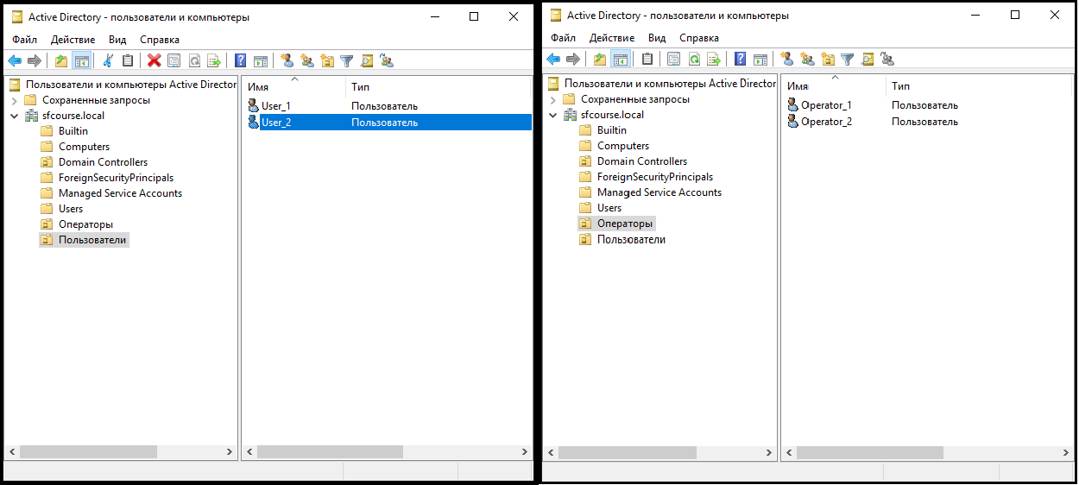

2. Для каждой группы создана групповая политика «Operator_GPO» и «User_GPO».

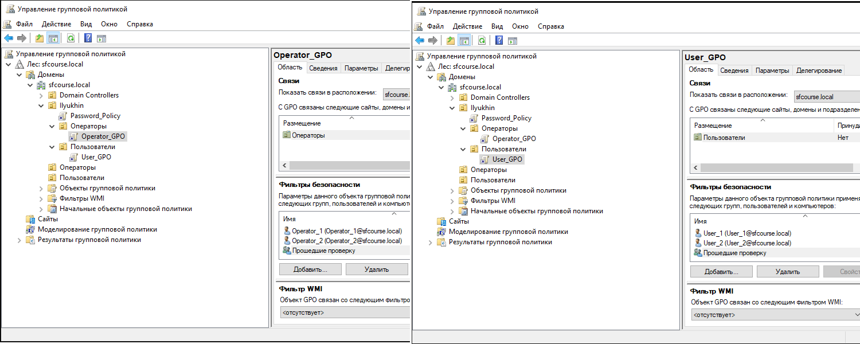

3. Для всех ролей настройка групповой политик паролей.

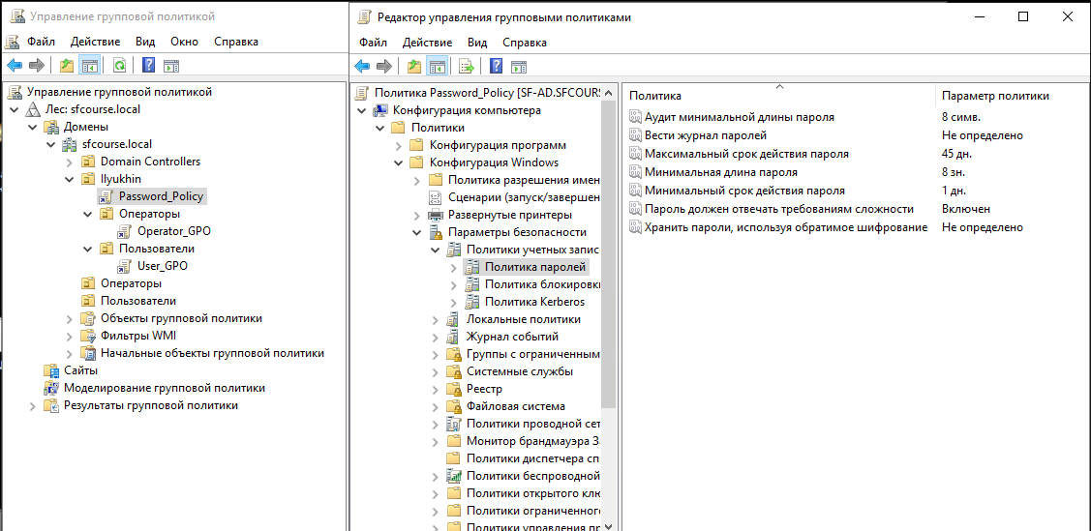
4.1 и 5.1. Установка фона для рабочего стола через групповую политику для ролей «Операторы» и «Пользователи».

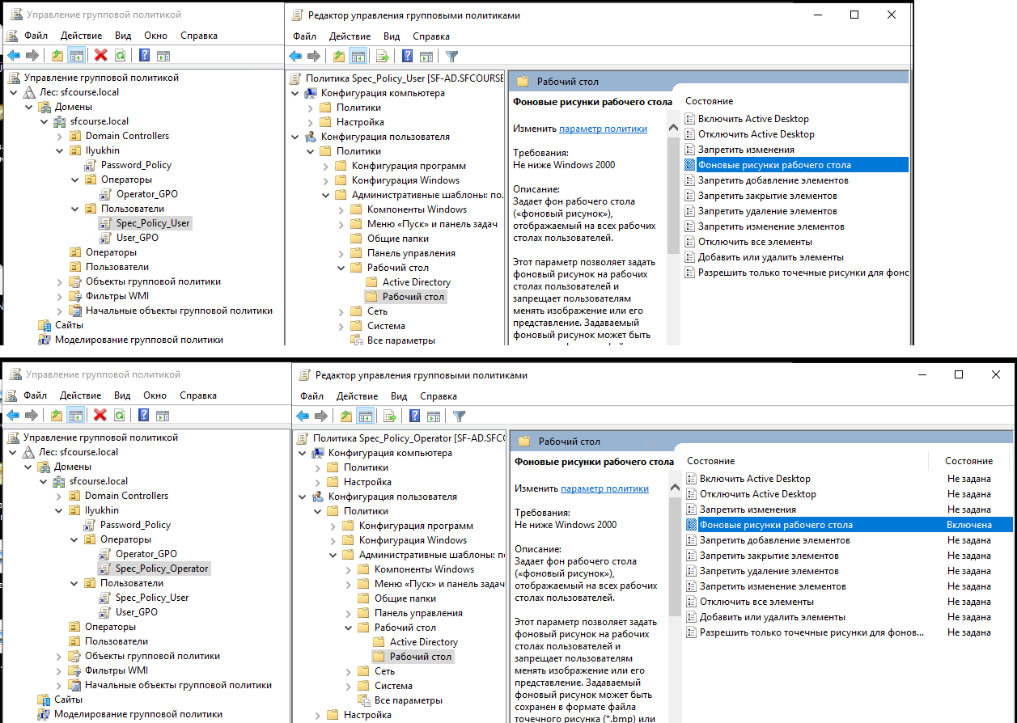
4.2. Отключение возможности изменения пароля для роли «Пользователи» через групповую политику.

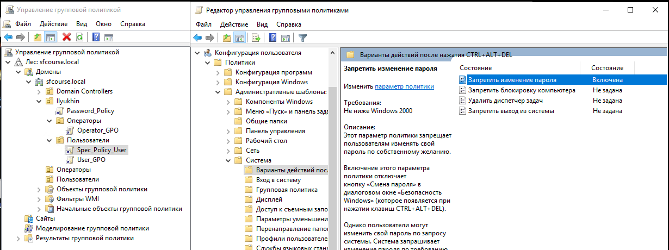
4.3. Запрет на редактирование реестра Windows.

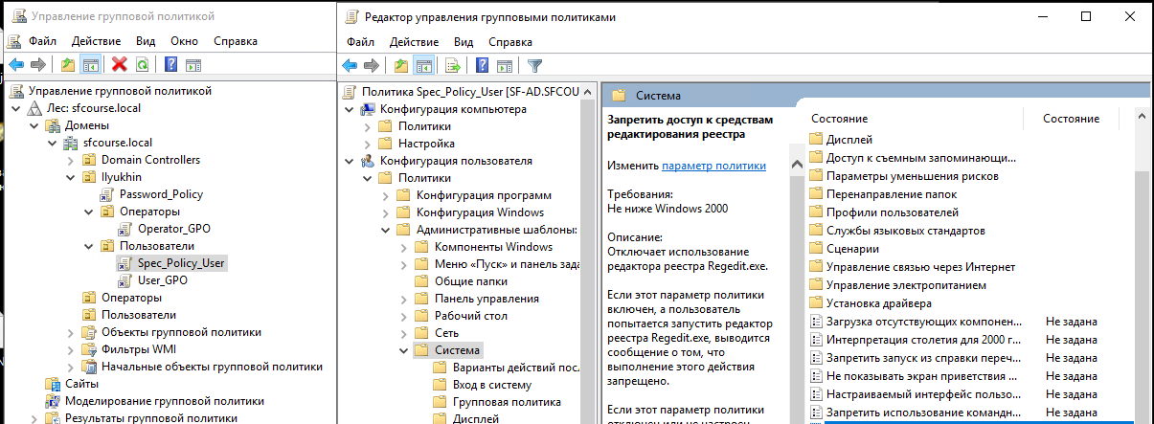
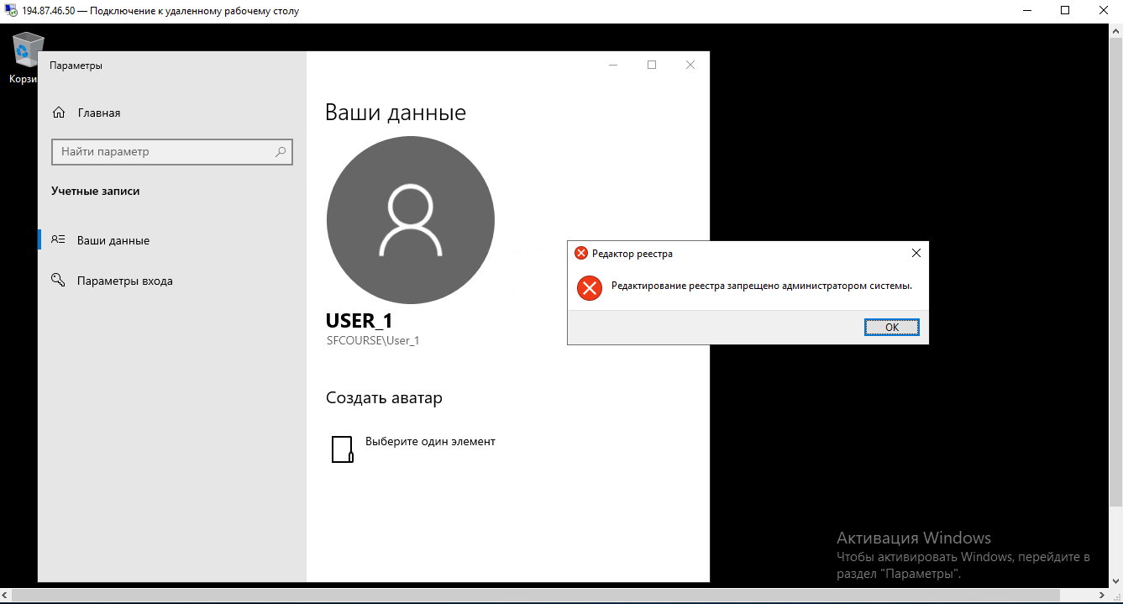
5.2. Настройка автозапуска MS PowerShell при входе в систему пользователей группы «Операторы».

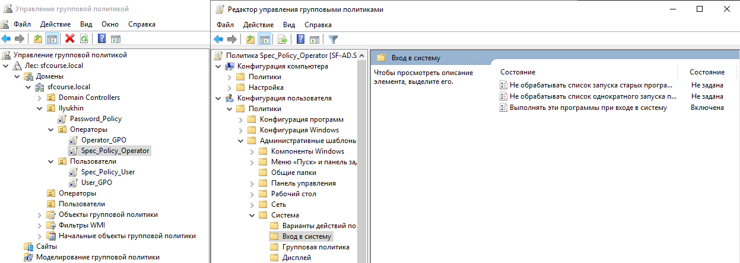
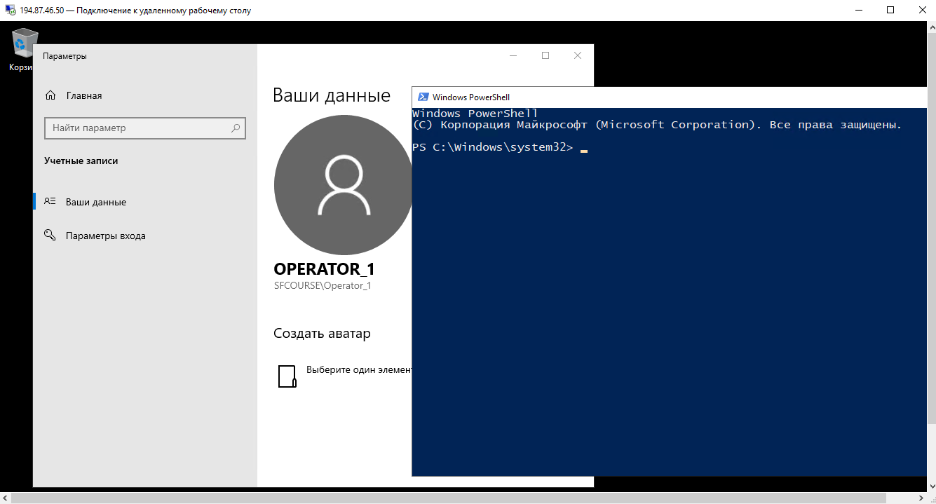
6. Включение KDC Armoring

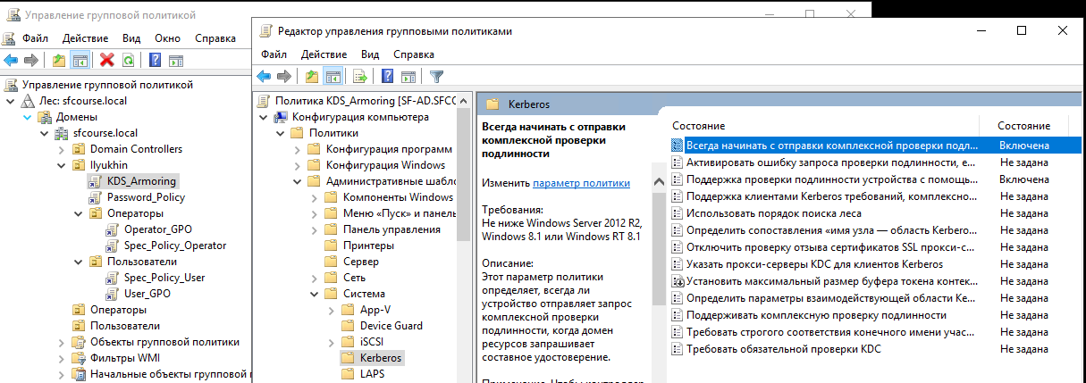
Настройка ms-MachineAccountQuota.

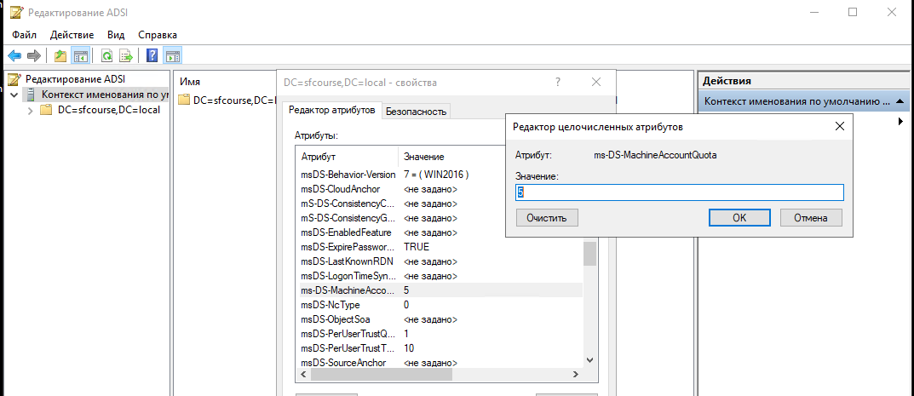

Вывод команды gpresult /scope user

C:\Users\Администратор>gpresult /scope user /z

Программа формирования отчета групповой политики операционной системы
Microsoft (R) Windows (R) версии 2.0
© Корпорация Майкрософт (Microsoft Corporation), 2018. Все права защищены.

Создано ?21.?10.?2023 в 23:35:28

Данные RSOP для SFCOURSE\Administrator на SF-AD : Режим ведения журнала
------------------------------------------------------------------------
Конфигурация ОС: Основной контроллер домена
Версия ОС: 10.0.17763
Имя сайта: Н/Д
Перемещаемый профиль: Н/Д
Локальный профиль: C:\Users\Администратор
Подключение по медленному каналу: Нет

Конфигурация пользователя
--------------------------
CN=Administrator,CN=Users,DC=sfcourse,DC=local
Последнее применение групповой политики: 21.10.2023 в 22:14:30
Групповая политика была применена с: SF-AD.sfcourse.local
Порог медленного канала для групповой политики: 500 kbps
Имя домена: SFCOURSE
Тип домена: Windows 2008 или более поздняя версия

Примененные объекты групповой политики
---------------------------------------
Н/Д

Следующие политики GPO не были применены, так как они отфильтрованы
--------------------------------------------------------------------
Local Group Policy
Фильтрация: Не применено (причина неизвестна)

Пользователь является членом следующих групп безопасности ---------------------------------------------------------
Пользователи домена
Все
Администраторы
Пользователи
Пред-Windows 2000 доступ
REMOTE INTERACTIVE LOGON
ИНТЕРАКТИВНЫЕ
Прошедшие проверку
Данная организация
ЛОКАЛЬНЫЕ
Администраторы домена
Владельцы-создатели групповой политики
Администраторы схемы
Администраторы предприятия
Подтвержденное центром проверки подлинности удостоверение
Группа с запрещением репликации паролей RODC
Высокий обязательный уровень

Привилегии безопасности данного пользователя
--------------------------------------------
Обход перекрестной проверки
Управление аудитом и журналом безопасности
Архивация файлов и каталогов
Восстановление файлов и каталогов
Изменение системного времени
Завершение работы системы
Принудительное удаленное завершение работы
Смена владельцев файлов и других объектов
Отладка программ
Изменение параметров среды изготовителя
Профилирование производительности системы
Профилирование одного процесса
Увеличение приоритета выполнения
Загрузка и выгрузка драйверов устройств
Создание файла подкачки
Настройка квот памяти для процесса
Отключение компьютера от стыковочного узла
Выполнение задач по обслуживанию томов
Имитация клиента после проверки подлинности
Создание глобальных объектов
Изменение часового пояса
Создание символических ссылок
Получить маркер олицетворения для другого пользователя в том же сеансе
Разрешение доверия к учетным записям компьютеров и пользователей при делегировании
Увеличение рабочего набора процесса
Добавление рабочих станций к домену

Результирующий набор политик для пользователя
----------------------------------------------

Установка программ
------------------
Н/Д

Сценарии входа
--------------
Н/Д

Сценарии выхода
---------------
Н/Д

Политики открытого ключа
------------------------
Н/Д

Административные шаблоны
------------------------
Н/Д

Перенаправление папок
---------------------
Н/Д

Пользовательский интерфейс браузера Internet Explorer
-----------------------------------------------------
Н/Д

Подключения Internet Explorer
-----------------------------
Н/Д

URL-адреса Internet Explorer
----------------------------
Н/Д

Безопасность Internet Explorer
------------------------------
Н/Д

Программы Internet Explorer
---------------------------
Н/Д

Вывод команды gpresult /scope computer.
C:\Users\Администратор>gpresult /scope computer /z
Программа формирования отчета групповой политики операционной системы
Microsoft (R) Windows (R) версии 2.0
© Корпорация Майкрософт (Microsoft Corporation), 2018. Все права защищены.

Создано ?21.?10.?2023 в 23:37:35

Данные RSOP для на SF-AD : Режим ведения журнала
--------------------------------------------------

Конфигурация ОС: Основной контроллер домена
Версия ОС: 10.0.17763
Имя сайта: Default-First-Site-Name
Перемещаемый профиль:
Локальный профиль:
Подключение по медленному каналу: Нет

Конфигурация компьютера
------------------------
CN=SF-AD,OU=Domain Controllers,DC=sfcourse,DC=local
Последнее применение групповой политики: 21.10.2023 в 23:34:33
Групповая политика была применена с: SF-AD.sfcourse.local
Порог медленного канала для групповой политики: 500 kbps
Имя домена: SFCOURSE
Тип домена: Windows 2008 или более поздняя версия

Примененные объекты групповой политики
---------------------------------------
Default Domain Controllers Policy

Следующие политики GPO не были применены, так как они отфильтрованы
--------------------------------------------------------------------
Local Group Policy
Фильтрация: Не применяется (пусто)

Компьютер является членом следующих групп безопасности
------------------------------------------------------

Результирующий набор политик для компьютера
--------------------------------------------

Установка программ
------------------
Н/Д

Сценарии запуска
----------------
Н/Д

Сценарии завершения работы
--------------------------
Н/Д

Политики учетных записей
------------------------
Н/Д

Политика аудита
---------------
Н/Д

Права пользователя
------------------
GPO: Default Domain Controllers Policy
Политика: MachineAccountPrivilege
Параметры компьютера: Прошедшие проверку

GPO: Default Domain Controllers Policy
Политика: ChangeNotifyPrivilege
Параметры компьютера: Все
Прошедшие проверку
LOCAL SERVICE
NETWORK SERVICE
Администраторы
Пред-Windows 2000 доступ

GPO: Default Domain Controllers Policy
Политика: IncreaseBasePriorityPrivilege
Параметры компьютера: Администраторы
Window Manager\Window Manager Group

GPO: Default Domain Controllers Policy
Политика: TakeOwnershipPrivilege
Параметры компьютера: Администраторы

GPO: Default Domain Controllers Policy
Политика: RestorePrivilege
Параметры компьютера: Администраторы
Операторы сервера
Операторы архива

GPO: Default Domain Controllers Policy
Политика: DebugPrivilege
Параметры компьютера: Администраторы

GPO: Default Domain Controllers Policy
Политика: SystemTimePrivilege
Параметры компьютера: LOCAL SERVICE
Администраторы
Операторы сервера

GPO: Default Domain Controllers Policy
Политика: SecurityPrivilege
Параметры компьютера: Администраторы

GPO: Default Domain Controllers Policy
Политика: ShutdownPrivilege
Параметры компьютера: Администраторы
Операторы сервера
Операторы печати
Операторы архива

GPO: Default Domain Controllers Policy
Политика: AuditPrivilege
Параметры компьютера: LOCAL SERVICE
NETWORK SERVICE

GPO: Default Domain Controllers Policy
Политика: InteractiveLogonRight
Параметры компьютера: Администраторы
Операторы учета
Операторы сервера
Операторы печати
Операторы архива
КОНТРОЛЛЕРЫ ДОМЕНА ПРЕДПРИЯТИЯ

GPO: Default Domain Controllers Policy
Политика: CreatePagefilePrivilege
Параметры компьютера: Администраторы

GPO: Default Domain Controllers Policy
Политика: BatchLogonRight
Параметры компьютера: Администраторы
Операторы архива
Пользователи журналов производительности
IIS_IUSRS

GPO: Default Domain Controllers Policy
Политика: NetworkLogonRight
Параметры компьютера: Все
Прошедшие проверку
Администраторы
Пред-Windows 2000 доступ
КОНТРОЛЛЕРЫ ДОМЕНА ПРЕДПРИЯТИЯ

GPO: Default Domain Controllers Policy
Политика: SystemProfilePrivilege
Параметры компьютера: Администраторы
NT SERVICE\WdiServiceHost

GPO: Default Domain Controllers Policy
Политика: RemoteShutdownPrivilege
Параметры компьютера: Администраторы
Операторы сервера

GPO: Default Domain Controllers Policy
Политика: BackupPrivilege
Параметры компьютера: Администраторы
Операторы сервера
Операторы архива

GPO: Default Domain Controllers Policy
Политика: EnableDelegationPrivilege
Параметры компьютера: Администраторы

GPO: Default Domain Controllers Policy
Политика: UndockPrivilege
Параметры компьютера: Администраторы

GPO: Default Domain Controllers Policy
Политика: SystemEnvironmentPrivilege
Параметры компьютера: Администраторы

GPO: Default Domain Controllers Policy
Политика: LoadDriverPrivilege
Параметры компьютера: Администраторы
Операторы печати

GPO: Default Domain Controllers Policy
Политика: IncreaseQuotaPrivilege
Параметры компьютера: LOCAL SERVICE
NETWORK SERVICE
Администраторы

GPO: Default Domain Controllers Policy
Политика: ProfileSingleProcessPrivilege
Параметры компьютера: Администраторы

GPO: Default Domain Controllers Policy
Политика: AssignPrimaryTokenPrivilege
Параметры компьютера: LOCAL SERVICE
NETWORK SERVICE

Параметры безопасности
----------------------
Н/Д

GPO: Default Domain Controllers Policy
Политика: @wsecedit.dll,-59013
Параметр: MACHINE\System\CurrentControlSet\Services\NTDS\Parameters\LDAPServerIntegrity
Параметры компьютера: 1

GPO: Default Domain Controllers Policy
Политика: @wsecedit.dll,-59043
Параметр: MACHINE\System\CurrentControlSet\Services\LanManServer\Parameters\RequireSecuritySignature
Параметры компьютера: 1

GPO: Default Domain Controllers Policy
Политика: @wsecedit.dll,-59044
Параметр: MACHINE\System\CurrentControlSet\Services\LanManServer\Parameters\EnableSecuritySignature
Параметры компьютера: 1

GPO: Default Domain Controllers Policy
Политика: @wsecedit.dll,-59018
Параметр: MACHINE\System\CurrentControlSet\Services\Netlogon\Parameters\RequireSignOrSeal
Параметры компьютера: 1

Параметры журнала событий
-------------------------
Н/Д

Группы с ограниченным доступом
------------------------------
Н/Д

Системные службы
----------------
Н/Д

Параметры реестра
-----------------
Н/Д

Параметры файловой системы
--------------------------
Н/Д

Политики открытого ключа
------------------------
Н/Д

Административные шаблоны
------------------------
GPO: Default Domain Controllers Policy
Идентификатор папки: Software\Microsoft\Windows\CurrentVersion\Policies\System\Kerberos\Parameters\EnableCbacAndArmor
Значение: 1, 0, 0, 0
Состояние: Включено

